Torek, 7.4.2020
SAMOSTOJNO UČENJE
Poišči čim več živali, ki se začnejo na določeno črko. Tekmuj z nekom od domačih. To lahko počneš tudi med gibanjem ali delom na vrtu.
SPROSTITVENA DEJAVNOST:
Pojdi na sprehod, igraj se v naravi.
USTVARJALNO PREŽIVLJANJE PROSTEGA ČASA:
Izdelaj velikonočnega zajčka iz papirja. Če nimaš barvnega papirja, lahko sam/sama pobarvaš travo in ušesa, izrežeš oblike in zajčku oči tudi narišeš..
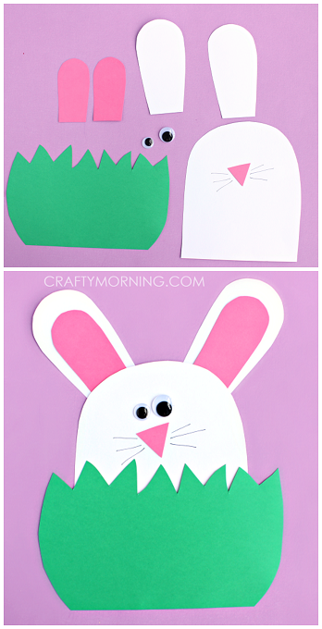
Želim ti lep in ustvarjalen popoldan!
Učiteljica Tanja

